Міністерство освіти і науки України
Національний університет «Львівська політехніка»
Інститут комп’ютерних наук та інформаційних технологій
Кафедра автоматизованих систем управління

Звіт
до лабораторної роботи №4-5
з дисципліни
Прикладне програмування
На тему:
«Комплексна лабораторна робота»

Виконав: студент ОІ-24
Веремчук Тарас
Прийняв:
Асистент каф. АСУ
Чорненький В.Я.

Львів – 2024

Тема: «Комплексна лабораторна робота»
Завдання лабораторної роботи
Створити консольну програму на мові програмування Java згідно до індивідуального завдання (ваш номер варіанту, згенерований випадковим чином, можна знайти у файлі «Варіанти завдань.pdf»). Саме завдання описане досить поверхово, якщо ви претендуєте на високу оцінку – його потрібно розширити. Наприклад, у завданні може бути сказано про «створити кілька квіток, з наявних квіток сформувати букет». Цілком логічно буде додати можливість видалити квітку, поміняти параметри існуючої квітки тощо. Оцінка за лабораторну роботу залежатиме і від глибини пропрацювання предметної області.
Окрім цього, програма повинна відповідати таким додатковим вимогам:
• Використовувати можливості ООП: класи, успадкування, поліморфізм, інкапсуляцію.
• Кожний клас повинен мати назву, яка повністю описує його суть, і інформативний склад.
• Успадкування потрібно використовувати тільки тоді, коли воно має сенс.
• При записі програми потрібно використовувати домовленості щодо оформлення коду java code convention.
• Класи потрібно грамотно розкласти по пакетах.
• Для збереження параметрів ініціалізації потрібно використовувати файли.
• Повинне бути консольне меню для вибору різних дій, наприклад: «завантажити з файлу», «довідка», «вихід» тощо. Етапи виконання завдання (кожен етап вважається окремою лабораторною роботою):
1. Уважно пропрацюйте предметну область згідно вашого варіанту завдання. Опишіть технологічне завдання (який функціонал матиме ваша програма). Створіть Use Case та Class діаграми для вашого завдання.
2. Реалізуйте консольне меню до вашого завдання з використанням паттерну«Команда». На цьому етапі не потрібно реалізовувати функціонал конкретних пунктів меню – тільки створити «кістяк» вашої програми.
3. Реалізуйте функціонал програми. Обов’язково зверніть увагу на додаткові вимоги допрограми (описані вище).
4. Покрийте вашу програму юніт тестами (coverage >=90%).
5. Додайте логгер з логуванням основних дій та виняткових ситуацій. При цьому далі логу мають зберігатися у файлі, а критичні помилки – додатково надсилатися на e-mail.

Діаграми:
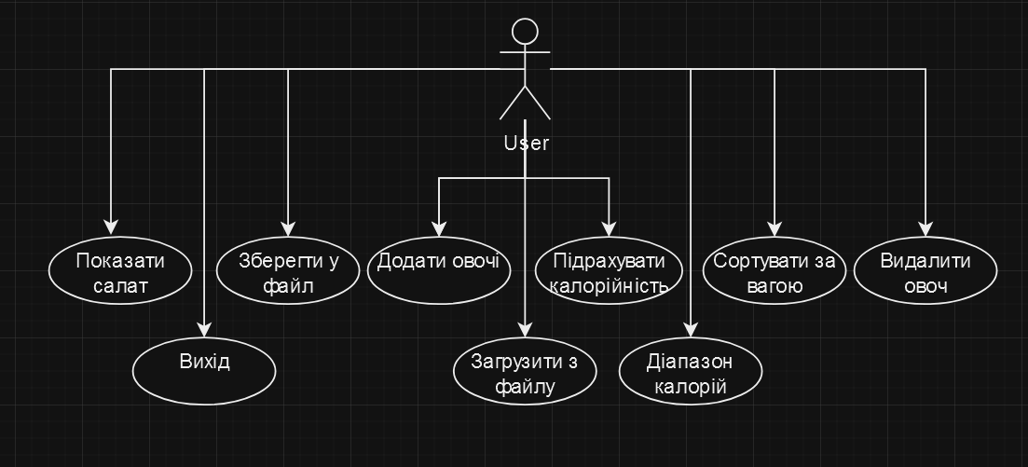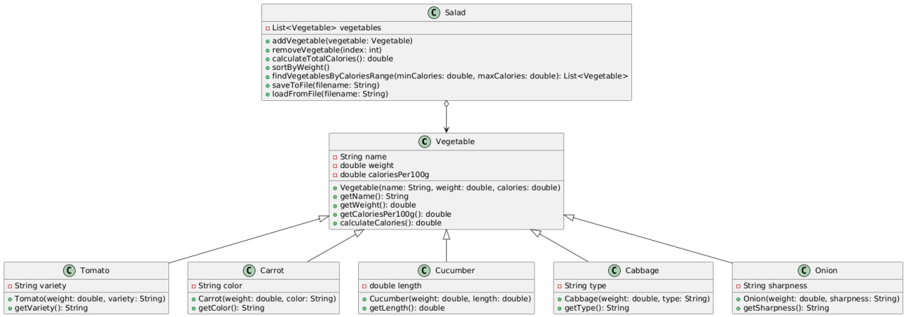
Код програми:
Main.java
public class Main {
public static void main(String[] args) {
// Створюємо меню
Menu menu = new Menu();
// Додаємо команди до меню
menu.addCommand(1, new AddVegetableCommand());
menu.addCommand(2, new ShowSaladCommand());
menu.addCommand(3, new ExitCommand());
boolean running = true;
while (running) {
menu.displayMenu();
menu.executeCommand();
}
}
}
Command.java
public interface Command {
void execute();
}
AddVegetableCommand.java
public class AddVegetableCommand implements Command {
@Override
public void execute() {
System.out.println("Функціонал додавання овочів буде реалізовано пізніше.");
}
}
ShowSalad.java
public class ShowSaladCommand implements Command {
@Override
public void execute() {
System.out.println("Функціонал показу салату буде реалізовано пізніше.");
}
}
Exit.java
public class ExitCommand implements Command {
@Override
public void execute() {
System.out.println("Вихід з програми...");
System.exit(0);
}
}

DeleteVegetable.java
public class DeleteVegetable implements Command {
@Override
public void execute() {
System.out.println("Функціонал видалення овочів буде реалізовано пізніше.");
}
}

SaveToFile.java
public class DeleteVegetable implements Command {
@Override
public void execute() {
System.out.println("Функціонал видалення овочів буде реалізовано пізніше.");
}
}
LoadFromFile.java
public class LoadFromFile implements Command {
@Override
public void execute() {
System.out.println("Функціонал зчитування овочів буде реалізовано пізніше.");
}
}
VegetableByRange.java
public class VegetablesByRange implements Command {
@Override
public void execute() {
System.out.println("Функціонал пошуку овочів в діапазоні ваги буде реалізовано пізніше.");
}
}
SortingVegetables.java
public class SortingVegetables implements Command {
@Override
public void execute() {
System.out.println("Функціонал сортування овочів буде реалізовано пізніше.");
}
}

Menu.java
import java.util.HashMap;
import java.util.Map;
import java.util.Scanner;
public class Menu {
private Map<Integer, Command> commands;
private Scanner scanner;
public Menu() {
commands = new HashMap<>();
scanner = new Scanner(System.in);
}
public void addCommand(int option, Command command) {
commands.put(option, command);
}
public void displayMenu() {
System.out.println("\n1. Додати овоч");
System.out.println("2. Показати салат");
System.out.println("3. Вийти");
System.out.print("Виберіть опцію: ");
}
public void executeCommand() {
int choice = scanner.nextInt();
Command command = commands.get(choice);
if (command != null) {
command.execute();
} else {
System.out.println("Неправильний вибір, спробуйте ще раз.");
}
}
}

Результат програми:
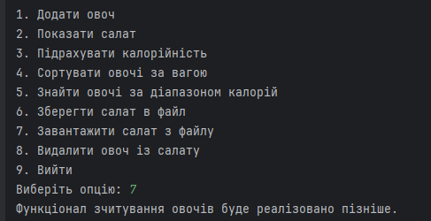
Посилання на репозиторій GitHub:
https://github.com/tarasveremchuk/ready_labs_pp
Висновок:
На цій лабораторній роботі я навчився аналізувати предметну область та формулювати технологічне завдання для розробки програми, що включає функціонал для управління салатами. Я детально вивчив вимоги до програми, що передбачає можливість додавання, видалення та управління овочами, а також обчислення їх калорійності та збереження інформації в файл.
Я створив діаграми Use Case та Class, що відображають основні функції програми та її структуру. Це допомогло мені зрозуміти, як різні компоненти системи взаємодіють між собою і які дані будуть використовуватись.
На наступному етапі я реалізував консольне меню, застосувавши паттерн «Команда». Хоча на цьому етапі не було реалізовано конкретний функціонал пунктів меню, я створив основну архітектуру програми, що дозволяє легко додавати нові команди в майбутньому.
Цей досвід навчив мене важливості планування та структуризації програмного забезпечення перед його реалізацією, а також дозволив попрактикуватися в роботі з UML-діаграмами та шаблонами проектування.
Ця лабораторна робота також навчила мене правильно організовувати код, розділяючи його на логічні частини, що покращує читабельність та підтримку програми в майбутньому.

